**新龙小一班5.30**今**日动态**

**一、来园篇**

今日出勤人数20人，请假14人。

**二、生活篇**

午饭：今天吃的是红烧排骨烧年糕、清炒丝瓜鸡蛋、冬瓜海带汤；需要喂的有：陈恩泽、夏冰、邵锦宸。其他自主吃完。午睡：小朋友都睡着。

**三、美术：漂亮的彩链**

这是一节手工制作活动。主要引导幼儿能正确掌握剪刀的用法，将彩色纸剪成若干长短粗细均匀的彩条，并通过重叠粘贴法，将一张张细长的彩条，粘贴成一个个环环相扣的彩色圆环，从而提高孩子的动手制作能力。

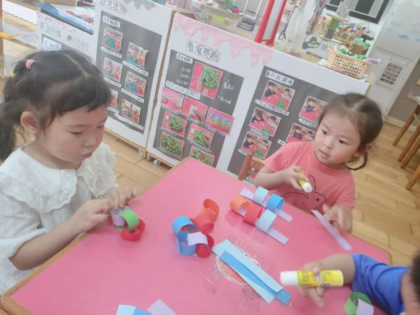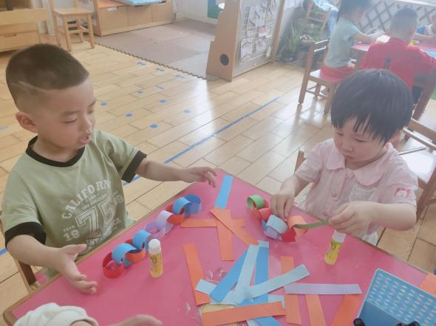

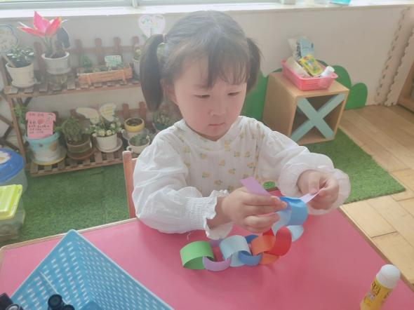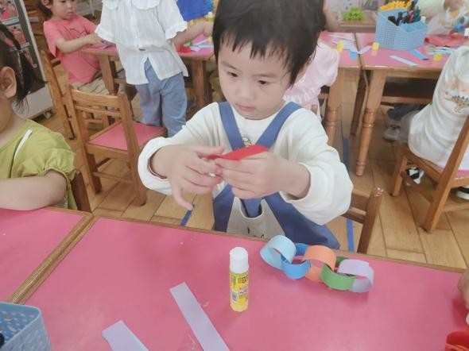

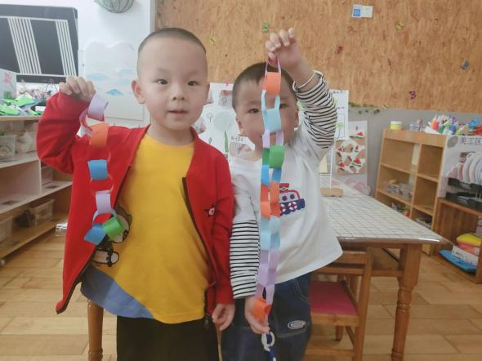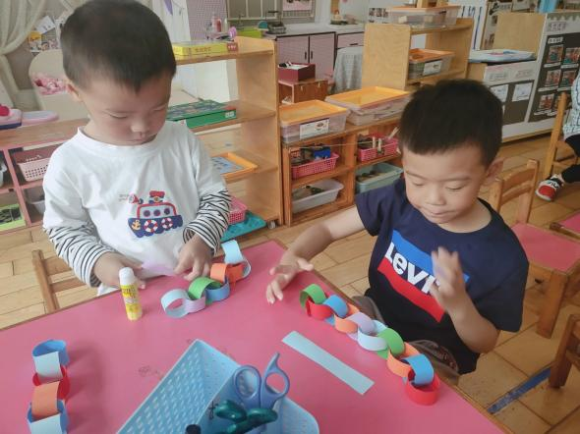

我班大部分幼儿都很喜欢手工活动，并且比较感兴趣，也有一定的操作能力。在面对彩链纸条的重叠粘贴上存在一定难度，但也被孩子们成功攻克了，非常棒哟！其中邵锦宸、徐思源需要加强手工练习，能力相较于其他孩子较弱。

**四、温馨提示**

1.请明天每个小朋友都带一把牙刷来园，我们将开展如何正确刷牙的集体活动。

2.明天就是六一活动，请家长帮助孩子把泳衣等物品记得让孩子带来幼儿园，谢谢！